Redes de cooperação e hotéis independentes: uma proposta de estudo de casos múltiplos

Celso Maciel de Meira (Me.); Elizabeth K. Wada (Dra.); Airton José Cavenaghi (Dr.)

Resumo
Propõe-se uma pesquisa científica, que será aplicada a empresas hoteleiras, do tipo hotéis independentes, sediadas nos municípios de São Luís, Imperatriz e Balsas, Maranhão. A pretensa investigação terá como método de estudo o estudo de casos múltiplos. Serão aplicadas as técnicas das pesquisas exploratória-descritiva, com abordagem qualitativa e interpretativista. Os instrumentos de coleta de dados serão por meio de entrevistas semiestruturadas, direcionadas aos gestores e outros stakeholders das empresas estudadas. Para análise dos dados, está prevista a utilização de recursos de softwares. Como resultados, espera-se produzir dados e informações para tomadas de decisões no âmbito da gestão de hotéis, produzir trabalhos científicos sobre as temáticas de redes de cooperação e hospitalidade, disseminar a pesquisa por meio de eventos e periódicos científicos, e colaborar com o desenvolvimento do setor hoteleiro e com a região onde estão inseridos.

Palavras-chave: hospitalidade, colaboração, empresas hoteleiras.

Introdução

As recentes mudanças na economia global e as necessidades das empresas de se adaptarem a essa realidade contribuíram para o surgimento de novas estratégias de gestão, organização, estruturação e relacionamentos, com o escopo de se fortalecerem e garantirem suas permanências no mercado. Em relação à gestão contemporânea, uma das principais características do ambiente organizacional atual tem sido a necessidade de as empresas atuarem de maneira colaborativa e integrada, compartilhando recursos materiais, financeiros, tecnológicos e humanos, informações e conhecimentos (BALESTRIN; VERSCHOORE, 2016). Ademais, considera-se que

a cooperação, por meio de redes, entre empresas de segmentos distintos, dentre os quais o de hotelaria, pode oportunizar as trocas de informações e conhecimentos, promover a inovação, otimizar a qualidade dos serviços ofertados e proporcionar vantagens competitivas (TEIXEIRA, 2012). As redes de cooperação consistem na associação de empresas que se unem sob uma mesma proposta, com metas coletivas e em conformidade com suas identificações, compartilhando os benefícios gerados, aplicáveis à gestão empresarial eficaz. (BALESTRIN; VERSCHOORE, 2016). Em se tratando de gestão de empresas hoteleiras de pequeno porte, não é incomum enfrentarem problemas e dificuldades relacionados ao planejamento e organização, como a falta de apoio de outras empresas do mesmo setor e organizações relacionadas, a escassez de dados e meios para inovar, lançamento de novos produtos e melhoria nos serviços. Esses obstáculos podem afetar o crescimento, desenvolvimento e, por conseguinte, a sobrevivência dessas organizações. Esses apontamentos fazem parte dos desafios para compreensão e conversão da teoria à prática e, ao mesmo tempo, apresentam insights e direcionamentos para tomadas de decisões de gestores de organizações comerciais de serviços hoteleiros no âmbito dos domínios, espaços e tempos de suas atuações (TEIXEIRA, 2012). Reduzindo a escala de análise, direcionada ao estado do Maranhão, encontram-se os municípios de Balsas, Imperatriz e São Luís, onde há um considerável número de empresas hoteleiras, do tipo hotéis independentes. Haja vista que as redes de cooperação ocorrem por meio das relações humanas, indissociáveis à compreensão de hospitalidade, e presumir a hospitalidade como uma espécie de ferramenta de criação de uma coletividade entre diferentes contextos e dimensões, dentre as quais a mercantil, expõe-se o problema de pesquisa a partir das seguintes indagações: há cooperação entre os hotéis independentes sediados nos municípios supracitados? Se sim, como se efetivam? Se não, qual o motivo da inexistência de cooperação entre tais hotéis?
Em face ao exposto, “analisar o desenvolvimento dos referidos hotéis, a partir dos estudos das redes de cooperação e da hospitalidade”, apresenta-se como objetivo geral da pesquisa, que se encontra em fase preliminar.

Métodos

Por meio da figura a seguir, se apresenta a área de estudo.

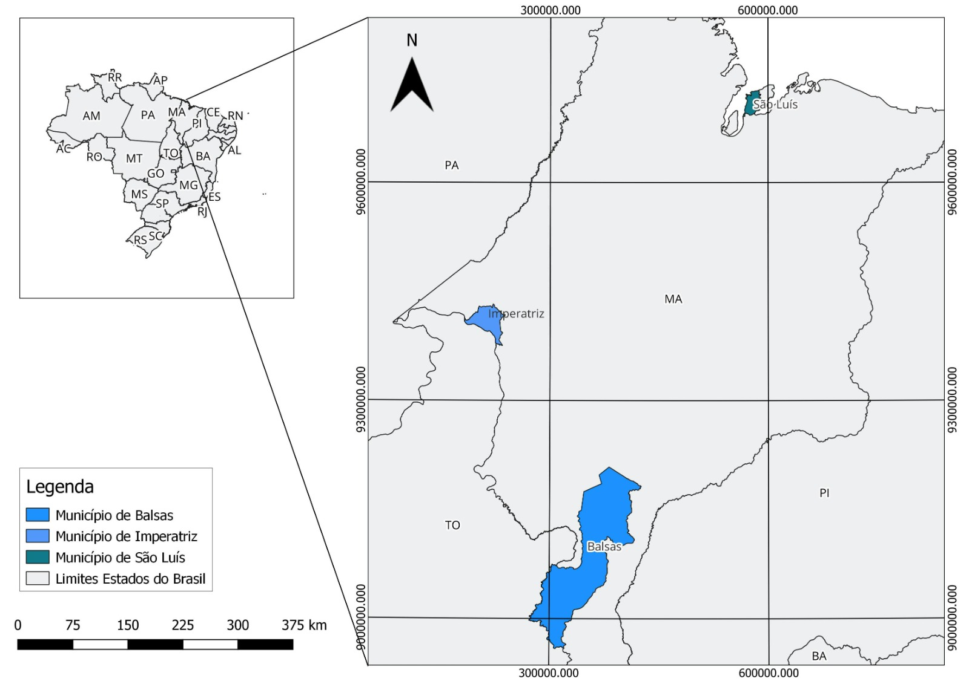
Fig. 1- Mapa de localização da área de estudo. Fonte: elaborado pelo autor a partir do software QGIS (2023).

Em termos metodológicos, a pretensa investigação terá como método o estudo de caso, que quando utilizado para estudo de mais de um único caso é considerado como sendo estudo de casos múltiplos ou multicasos.
O estudo de caso trata-se de uma investigação empírica em busca da compreensão de um fenômeno contemporâneo, a partir de sua realidade concreta, quando não há
conhecimentos suficientes sobre o tema abordado ou ainda encontra se pouco explorado, tendo como questionamentos preliminares do tipo “como” e “por que”. Para desenvolvimento desse método, usualmente aplicam-se técnicas das pesquisas exploratórias e descritivas, como abordagem qualitativa (YIN, 2010).
O escopo da pesquisa exploratória é se aproximar de um tema que está em fase inicial de conhecimento, para que se conheça melhor suas particularidades a partir de um

recorte amostral (GIL, 2019). Sobre o aspecto descritivo, “seu valor baseia-se na premissa de que os problemas podem ser resolvidos e as práticas melhoradas por meio da observação objetiva e minuciosa, da análise e da descrição” (MOREIRA; CALEFFE, 2008, p. 70). Além disso, visa descrever características de um contexto ou fenômeno, a partir de pesquisas que buscam levantar a opinião de determinada população (GIL, 2019).
Quanto à abordagem qualitativa, considera-se que pode ser aplicada a fim da interpretação dos dados de forma não objetiva (MOREIRA; CALEFFE, 2008). Além da abordagem qualitativa, será utilizada a abordagem interpretativista, a qual “[...] não está interessada em descobrir leis universais por meio de generalizações estatísticas, mas sim em estudar com muitos detalhes uma situação específica para compará-la a outras situações” (BORTONI-RICARDO, 2008, p. 32). Haja vista que a hospitalidade se trata de “[...] uma abstração cujos significados e entendimentos são socialmente e construídos de forma experiencial, e porque os temas e ideias desenvolvidos a partir de seus estudos são (co)construídos entre a interpretação dos entrevistados e dos pesquisadores da realidade” (GOLUBOVSKAY et al, 2017, p.14).
Para delimitação da amostra serão utilizados dados referentes ao quantitativo de hotéis independentes, sediados nos municípios supracitados, como se seguem.

Municípios | Quantitativo
Balsas | 15
Imperatriz | 22
São Luís | 28
Total | 65

Quadro 01 - Quantitativo de hotéis independentes nos municípios arrolados. Fonte: Quadro elaborado pelo autor, a partir de dados do Governo do Maranhão (2023).

Os instrumentos de coleta de dados serão dos tipos: ficha para identificação do perfil dos gestores e caracterização das empresas e entrevistas semiestruturadas, com vistas a compreender as formas de gestão e questões relacionadas à cooperação dos sujeitos.
Para tratamento dos dados, serão aplicadas técnicas de análises de conteúdo, sequencialmente, da seguinte forma: unidades de análise, codificação, codificação, categorização, análise e Interpretação (BARDIN, 2011), além de softwares específicos.

Resultados e discussões

Sugere-se que os resultados da pesquisa possam contribuir para o aprimoramento do desempenho das empresas envolvidas, por meio da implementação de estratégias de gestão que visem ações colaborativas, melhoria da qualidade de produtos e serviços, aumento da competitividade de seus negócios e contribuição a tomadas de decisões e possível elaboração de políticas públicas. Com efeito, essas empresas podem representar uma alternativa de emprego e renda para a região do Maranhão onde estão inseridas, que não se diferencia do restante do estado, onde há um grande contingente de pessoas vivendo com renda entre meio e 1 salário mínimo (COSTA, 2017) e índices baixos de desenvolvimento humano (IBGE, 2020).

Conclusões

Por se tratar de uma proposta de pesquisa, as conclusões ainda se encontram em desenvolvimento. Ressalta-se que as análises apontadas até este momento, favorecem a perceber a colaboração, associada a um modelo econômico, como um indutor de hospitalidade.

Referências

BALESTRIN, A.; VERSCHOORE, J. Redes de cooperação empresarial: Estratégias de gestão na nova economia. 2. ed. Porto Alegre: Bookman, 2016.

BARDIN, L. Análise de conteúdo. São Paulo: Edições 70, 2011.

BORTONI-RICARDO, S. M. O professor pesquisador: introdução à pesquisa qualitativa. São Paulo: Parábola Editorial, 2008.

COSTA, R. P. Política regional na Amazônia: a PNDR II. In: Monteiro Neto, A. et al. (Orgs.). Desenvolvimento regional no Brasil: políticas, estratégias e perspectivas. Rio de Janeiro: Ipea, 2017.

GIL, A. C. Como Elaborar Projetos de Pesquisa. 7. ed. São Paulo: Atlas, 2019.

GOLUBOVSKAYA, M.; ROBINSON, RNS; SOLNET, D. O significado da hospitalidade: os funcionários entendem? Revista Internacional de Gestão Hoteleira Contemporânea, v. 5, pág. 1282-1304, 2017. Disponível em: https://doi.org/10.1108/I. Acesso em:16 out. 2024.

GOVERNO DO MARANHÃO. Oferta turística. Disponível em https://observatorio.turismo.ma.gov.br/. Acesso em: 07 out. 2023.

IBGE. Instituto Brasileiro de Geografia Estatística, 2020. Cidades. Disponível em: https://cidades.ibge.gov.br/. Acesso em: 07 out. 2022.

MOREIRA, H.; CALEFFE, L. G. Metodologia da pesquisa para o professor pesquisador. 2 ed. Rio de Janeiro: Lamparina, 2008.

QGIS Geographic Information System. Open Source Geospatial Foundation Project. http://qgis.osgeo.org. Acesso em: 06 ago. 2023.

TEIXEIRA, R. M. Redes de Cooperação em Turismo: Um estudo nas pequenas empresas hoteleiras em Curitiba, Paraná. PASOS Revista De Turismo Y Patrimônio Cultural, 2012, 10(3), 407-416. Disponível em: https://www.pasosonline.org/Publicados/10312/PS0312_15.pdf. Acesso em: 07 out. 2023.

YIN, R. K. Estudo de caso: planejamento e métodos. 4. ed. Porto Alegre: Bookman, 2010.

Universidade Anhembi Morumbi. E-mail: celsotour@gmail.com.
Universidade Anhembi Morumbi. E-mail: elizabeth.wada@animaeducacao.com.br.
Universidade Anhembi Morumbi. E-mail: airton.cavenaghi@ulife.com.br.

